MANUAL DE INSTRUCCIÓN DEL LIGHTER BT ACETECH
El fabricante se reserva el derecho de cambiar las especificaciones de la función y el contenido de todo el presente manual de instrucción y sin aviso aparte.
Todas las especificaciones de la función y el contenido del presente manual serán según el producto real.
ESPECIFICACIÓN DEL PRODUCTO:
1.El trazador Lighter BT puede conectarse con el móvil a través del bluetooth, y mediante la APP AceSoft se puede realizar el medidor de velocidad.
2.El Lighter BT soporta a las bolas luminosas verdes y rojas
3. Cuando utiliza las bolas luminosas es necesario cambiar la luz de LED
●Instrucción para cambiar la luz de LED:
A.Cuando el Lighter BT está encendido
B.Presiona continuamente el botón de alimentación durante 5 segundos, el indicador de alimentación se parpadeará rápidamente, el color de LED cambia cada 5 segundos. Cuando la luz LED está en color verde, se suelta el botón y entonces soporta a las balas luminosas verdes, y cuando el LED está en rojo, soporta a las bolas luminosas rojas.
Notas: Por favor no presione con demasiada fuerza al botón de alimentación porque se puede estropear.
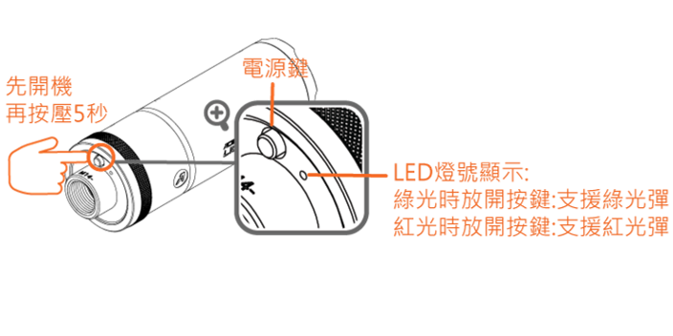
*Enciende primero la unidad y luego presiona 5 segundos
*Botón de alimentación
*Indicador de la luz LED:
Cuando la luz está en verde suelta el botón: Soporta las bolas luminosas verdes
Cuando la luz está en roja suelta el botón: Soporta las bolas luminosas rojas

4.Instrucción de apagado automático:
A. Después de encender la unidad durante 40 minutos y no se ha realizado ningún disparo, se apaga automáticamente
B. Cuando la batería es baja, el indicador de alimentación se parpadea en color rojo varias veces y luego se apaga automáticamente
5.Instrucción del indicador LED de alimentación:
A. Indicación del soporte a las bolas luminosas:
Una vez que el Lighter BT está encendido, la luz LED de alimentación aparecerá en color verde o rojo durante 2,5 segundos, y después se cambia a la función del indicador LED de la capacidad eléctrica.
※ Cuando la luz LED está en color verde significa que soporta a las bolas luminosas verdes
※ Cuando la luz LED está en color rojo significa que soporta a las bolas luminosas rojas
B. Indicador LED de la capacidad eléctrica: (se parpadea cada segundo)
a.Luz verde: la capacidad alta
b.Luz naranja: la capacidad media
c.Luz roja: la capacidad baja, cuando está baja, la luz LED se parpadea rápidamente varias veces y después se apaga automáticamente

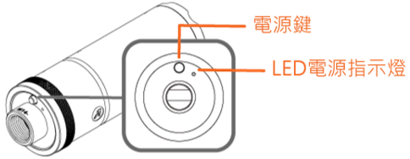
*Botón de alimentación
*Indicador LED de alimentación

6.Cuando se instala, el cañón no puede ser demasiado largo, no debe superar 12mm de la punta frontal de la rosca, si no, el cañón tapará el sensor de infrarrojo del Lighter BT y no se detecta las bolas luminosas BB.
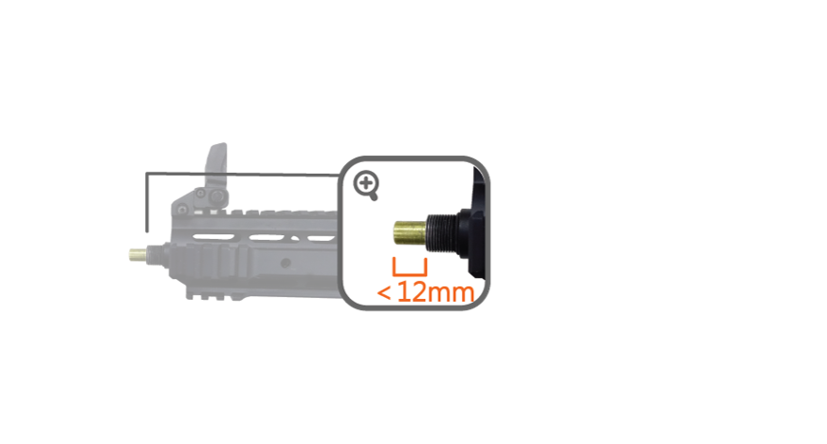
7.Cuando utiliza el Lighter BT, al instalar en las pistolas BB, los ojos nunca se fijan directamente al bozal de la pistola para evitar accidentes de disparo por el error de maniobra o el fallo de la pistola.

INSTRUCCIÓN DEL USO Y LA APLICACIÓN DEL PRODUCTO:
1.Antes de utilizarlo por primera vez deben cargar completamente el dispositivo. Abre la tapa frontal girando hacia la izquierda y conectan respectivamente el cable MicroUSB y el cargador USB, se encenderá la luz del indicador señalando que está cargando la batería. (El tiempo de carga es aproximadamente 3 horas)
2.Cuando se apaga la luz del indicador significa que la carga está completa. Quita el cable y cierra la tapa frontal girando hacia la derecha firmemente. (Cuando se enciende la luz LED en color rojo significa que está cargando, y cuando se apaga significa que la carga está completa)
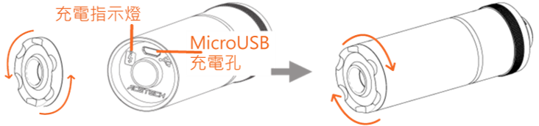
*Indicador de la carga
*Puerto de MicroUSB

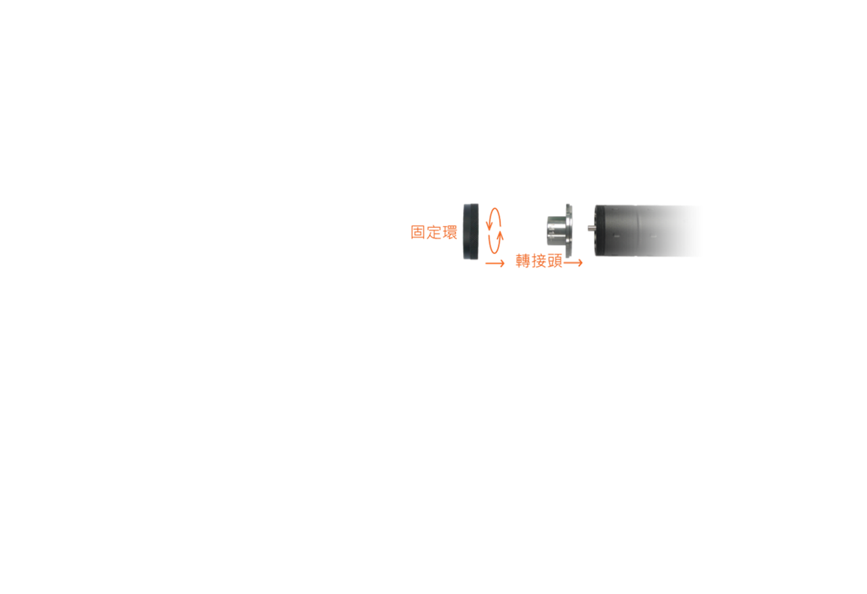

Nota: Por favor utiliza el cargador de 5V (la corriente de electricidad 0,5A para arriba) para la carga
3.Instrucción para instalar el adaptador:
Gira el anillo de fijador hacia la izquierda, quita el adaptador, sustituye el que necesite y vuelve a cerrar el anillo del fijador firmemente.
*Anillo de fijador
*Adaptador

4. Enciende el Lighter BT y lo instala en el frente del cañón cerrándolo con firmeza.
5.Instrucción sobre el cambio de la luz de LED: (Para más detalles se refiere al dibujo adjunto en “el punto 3 de la instrucción del producto”)
A.Enciende el Lighter BT
B.Aprieta el botón de alimentación durante 5 segundos, el indicador de la luz empezará a parpadear rápidamente, el color de LED cambia cada 5 segundos. Cuando la luz de LED está en color verde suelta el botón y soporta a las bolas luminosas verdes, y cuando está en color rojo, soporta entonces a las bolas luminosas rojas.
6. Instalar la APP ACETECH y conecta con el móvil:
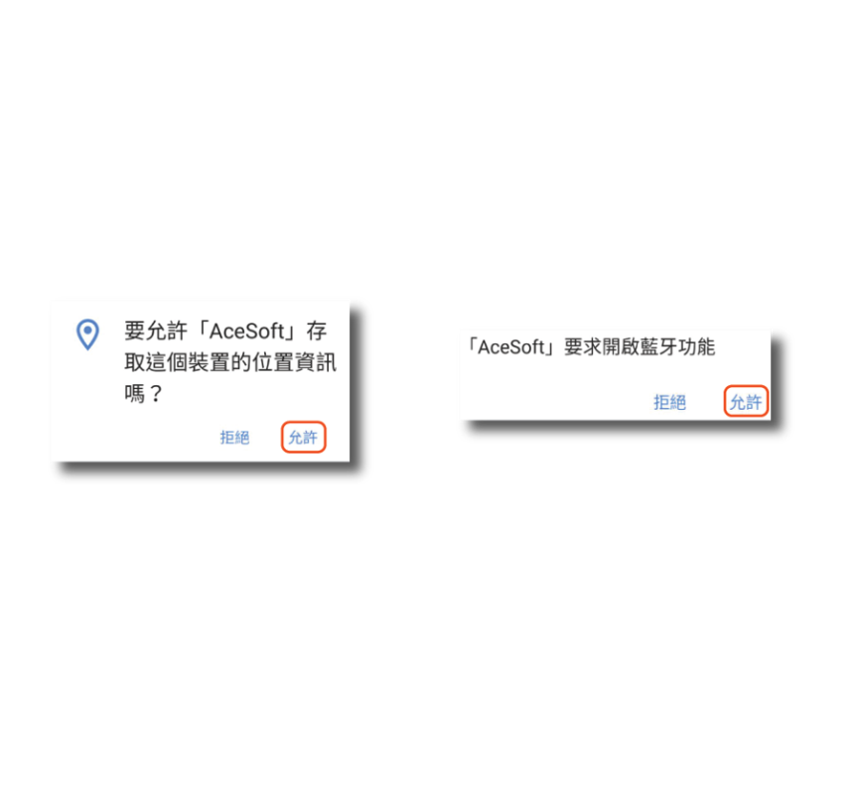
A.Enciende el Lighter BT
B.Descarga la APP en la siguiente página web (Busca: AceSoft)
*Advertencia:
Después de descargar la APP a través del sistema de Android, cuando el sistema aparece “Permite que AceSoft guarde los datos de localización de este dispositivo?” y “AceSoft requiere activar la función de bluetooth”, por favor pincha “Aceptar”

C.Una vez termina la instalación abre la APP, cuando el móvil encuentra el dispositivo, pincha el dibujo de selección del dispositivo para entrar en la pantalla de enlazar.
*Especificación: Los últimos 3 números que aparece en la pantalla son los últimos del código de producto
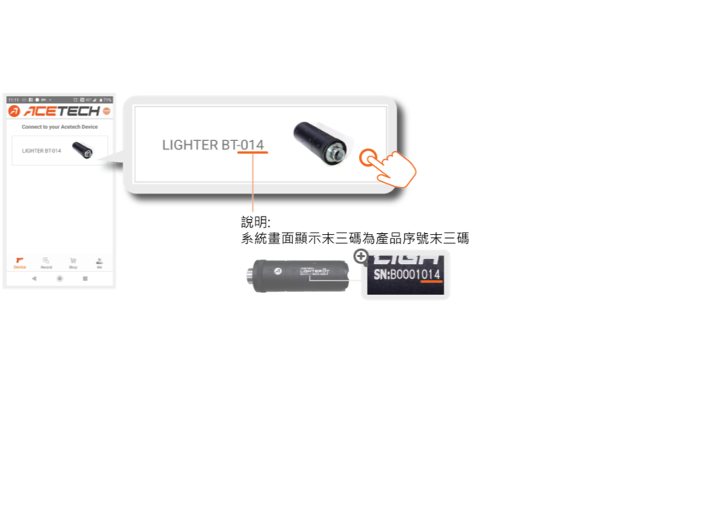
D.Instrucción para enlazar: Cuando el Lighter BT y el móvil se conecta por primera vez se deben ejecutar el enlazado del dispositivo antes.
Sigue por favor la indicación de la pantalla del móvil y aprieta el botón de alimentación de Lighter BT para enlazar.
E.Una vez termina el enlazado se puede entrar en la pantalla de medidor de velocidad.
*Advertencia: Activa por favor el Speed (El color verde significa que está activado)
7. Instrucción para activar el apagado automático y cancelar las configuraciones: (Configuración predeterminado: el apagado automático)
Cuando está apagado, mantiene el botón de alimentación apretado durante 3 segundos.
A. Cuando la luz de alimentación está encendida y se parpadea cada segundo, se activa entonces la función de apagado automático.
B. Cuando la luz de alimentación está encendida y se parpadea cada 2 segundos, se cancela la función de apagado automático.
Después de configurar se guarda automáticamente la configuración.
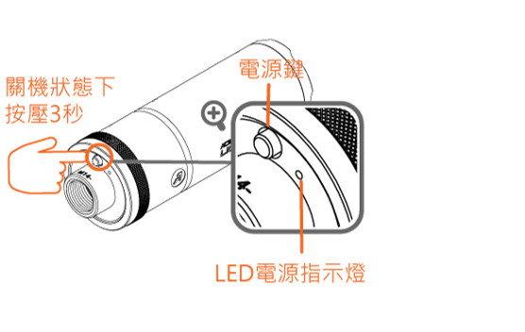
*Cuando está apagado, aprieta durante 3 segundos
*El botón de alimentación
*El indicador LED de alimentación

8. Cuando la función de apagado automático está activada, si el Lighter BT está inactivo durante 40 minutos, se apaga automáticamente
9. Cuando no está usando, aprieta el botón de alimentación para apagar y el indicador LED se apaga
10. Cuando no se puede encender o después de encender el indicador de alimentación aparece en color rojo y se parpadea rápidamente varias veces, y después se apaga automáticamente, significa que la batería está baja, se necesita cargar.
11. Se carga al menos una vez cada 3 meses para mantener la correcta función y la vida de la batería litio

Especificaciones :
* Soporta a las bolas luminosas verdes y rojas.
* Soporta 35PRS cadencia de tiro.
* Batería LiPo incorporado, tiempo de carga 2 horas.
* Una vez cargado se puede disparar 30,000 bolas luminosas.
* El indicador LED de la capacidad eléctrica y de alimentación.
* FCC, CE, ROHS
* Medida: 34,5mm de diámetro, 100,5mm de longitud
* Peso 78g
* Accesorios: ● Cable MicroUSB x 1
● Manual de instrucción x 1
● Adaptador x 1 (M11 CW / M14 CCW)

Garantía :
* Garantía durante 1 año a partir del día de compra o 15 meses después del despacho de la fábrica.
* No está dentro de la garantía si se desmonta o transforma las piezas eléctricas internas por su propia cuenta.
* No está dentro de la garantía si se estropea por fuertes golpes de alguna fuerza externa o sufre una caída desde un lugar alto.

